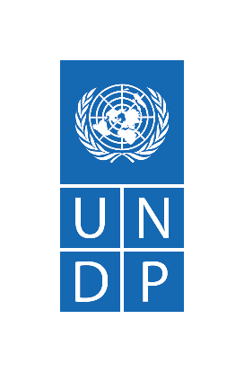

Poziv za učešće u Istraživanju o nasilju u porodici
Da li ste student Pravnog fakulteta? Da li želite da doprinesete poboljšanju pravosudnog sistema istraživanjem i pisanjem i steknete nove veštine u pogledu istraživanja?
Kampanja „16 dana aktivizma protiv rodno zasnovanog nasilja“ međunarodna je kampanja sa ciljem podizanja svesti i promocije akcija za sprečavanje nasilja nad ženama i devojkama. Kampanja traje od 25. novembra (Međunarodni dan borbe protiv nasilja nad ženama) do 10. decembra (Međunarodni dan ljudskih prava).
Konvencija Saveta Evrope o sprečavanju i borbi protiv nasilja nad ženama i nasilja u porodici - „Istanbulska konvencija“, najnapredniji je međunarodni ugovor o sprečavanju nasilja nad ženama i nasilju u porodici, kao i o zaštiti žrtava.
U septembru 2020, Istanbulska konvencija je uključena u Ustav Kosova i obaveza je zemlje da se u potpunosti pozabavi nasiljem u svim njegovim oblicima i da preduzme mere za sprečavanje nasilja nad ženama, za zaštitu žrtava i za krivično gonjenje počinilaca.
UNDP, u saradnji sa UBT Koledžom vas poziva da učestvujete u istraživanju o:
„Rodno zasnovano nasilje na Kosovu - potreba za poboljšanjem usluga prema žrtvama porodičnog nasilja i negativni uticaj pandemije COVID 19.
Kriterijumi: Istraživanje ne treba da ima više od 2.000 (dve hiljade) reči. Biće prihvaćeni samo oni radovi koji su predati sa važećim indeksnim brojem studenata koji studiraju pravo na Kosovu. Studenti osnovnih i master studija mogu učestvovati na ovom takmičenju. U slučaju plagijature, podnosilac zahteva će biti diskvalifikovan bez prava na žalbu.
Inovativne ideje biće ocenjene sa 10 dodatnih bodova.
Tri najbolja rada biće nagrađena sa tri nagrade:
Prvo mesto: 400 evra i učešća na „UBT - Međunarodna letnja akademija“, 4-31. jula 2021. (ocenjeno sa 4 ECST)
Drugo mesto: 300 evra i učešća na „UBT - Međunarodna letnja akademija“, 4-31. jula 2021. (ocenjeno sa 4 ECST)
Treće mesto: učešća na „UBT - Međunarodna letnja akademija“, 4-31. jula 2021. (ocenjeno sa 4 ECST)
Istraživanja se moraju dostaviti do 6. decembra e-poštom na: registry.ks@undp.org, sa naslovom u e-pošti: Istraživanje nasilja u porodici.
Istraživanja koja budu ušla u uži krug ocenjivaće nezavisna komisija sastavljena od tri stručnjaka iz te oblasti i pod nadzorom UNDP-a.
Apliciraj i doprinesi!

